北京市文化局2017年政府信息公开工作
年度报告

2018年3月

北京市文化局2017年政府信息公开工作
年度报告
引 言
本报告是根据《中华人民共和国政府信息公开条例》（以下简称《条例》）要求，由北京市文化局编制的2017年度政府信息公开年度报告。全文由概述、落实《北京市2017年政务公开工作要点》，以及政府信息公开组织机构、制度建设、渠道场所、教育培训等工作情况；行政机关主动公开政府信息的情况；行政机关依申请公开政府信息和不予公开政府信息的情况（需对答复情况进行说明）；因政府信息公开申请行政复议、提起行政诉讼的情况；政府信息公开的收费以及免除费用的情况；政府信息公开工作存在的不足以及改进措施落实情况共8部分组成。附件包含附表《北京市文化局政府信息公开情况统计表（2017年度）》本报告中所列数据的统计期限自2017年1月1日起，至2017年12月31日止。本报告的电子版可在北京市文化局政府网站（http://www.bjwh.gov.cn）下载。如对报告有任何疑问，请与北京市文化局办公室联系（地址：北京市海淀区上园村30号，邮编：100044，电话：010-82110700）。
一、概述
2017年我局落实《政府信息公开条例》要求，以“公开为原则，不公开为例外”为原则，将北京市文化局政府网站(http://www.bjwh.gov.cn）的政府信息公开专栏作为政府信息公开的主渠道，不断完善和加强我局OA自动化办公系统的信息公开平台建设，进一步提升主渠道信息发布的实效性、准确性。同时，继续推动以新媒体为辅的公开途径，形成了依托网络兼容新媒体的多渠道公开途径。同时从制度上入手，依法依规固化了政府信息公开从产生、审核到发布于一体的工作机制，积极主动的发布北京市文化规划、文化政策、文化资讯、文化信息等内容。力争满足人民群众对政府信息公开的实效性和准确性要求。依法完善了政府信息公开申请工作程序，推动了政府信息公开的咨询、申请以及答复工作。
2017年1月1日至2017年12月31日,本局共产生政府信息10887条，其中主动公开信息10875条；依申请公开信息12条；不予公开信息0条。共收到政府信息公开申请12件，均已答复申请人。
二、政府信息主动公开情况况
（一）主动公开政府信息数
本年度主动公开政府信息10875条,其公开渠道为：政府门户网站、政务微博、政务微信。
其中：主动公开规范性文件数1件，即制发规范性文件总数1件。
（二）重点领域公开政府信息数
本年度重点领域公开政府信息6条。
其中：主动公开财政预算决算、“三公经费”和行政经费

公布2017年预算：
公布
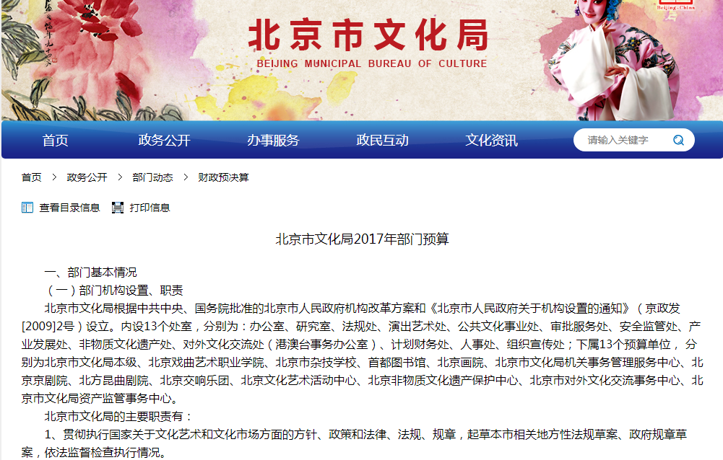

公布2016年决算：
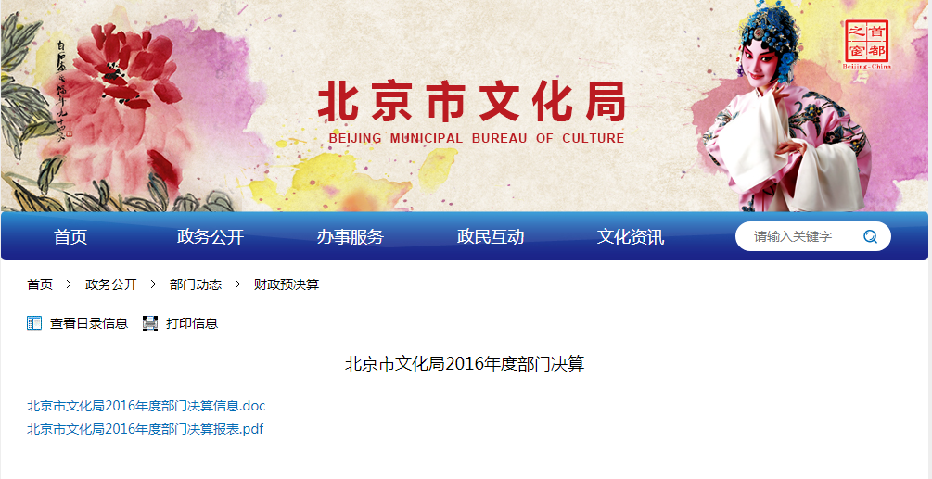

（三）通过不同渠道和方式公开政府信息的情况
本年度通过政府网站公开政府信息6157条、通过政务微博公开政府信息数4116条、通过政务微信公开政府信息数310条。
政府网站政策解读：
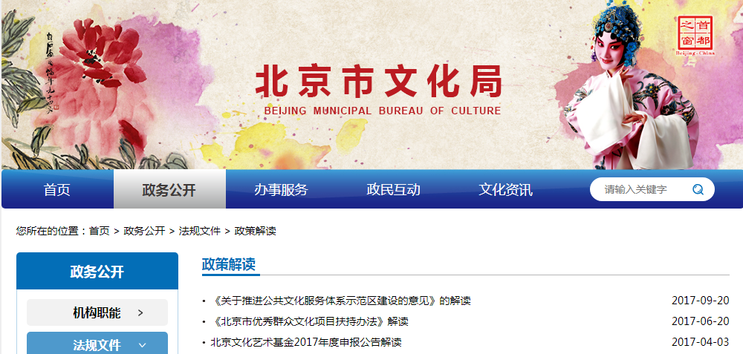

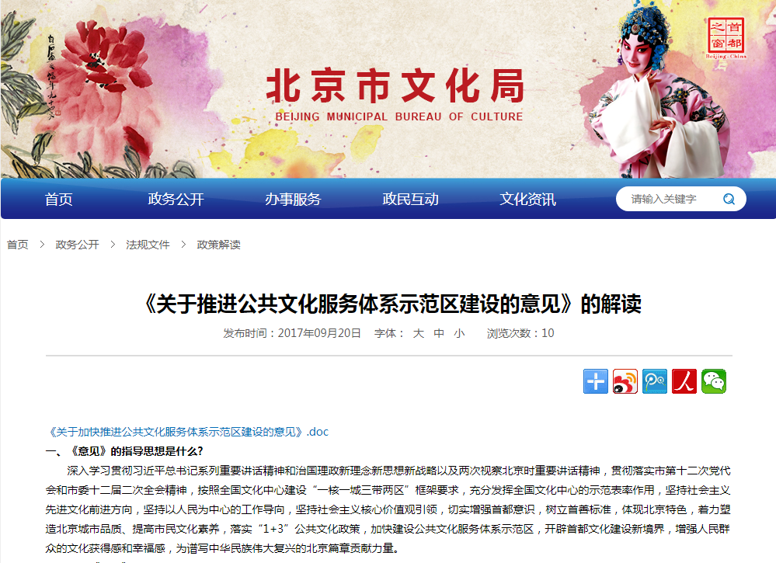

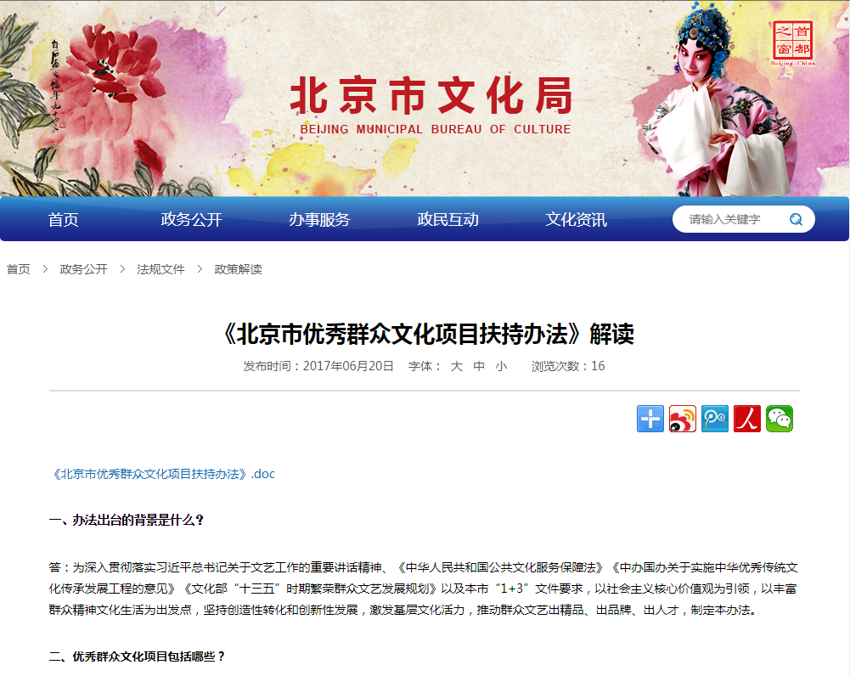

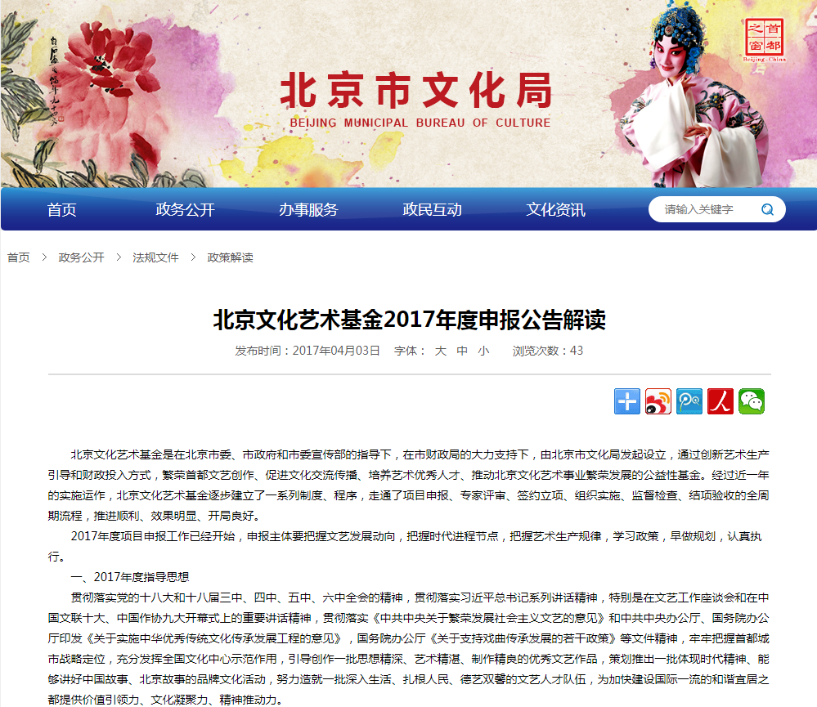

政务微博：
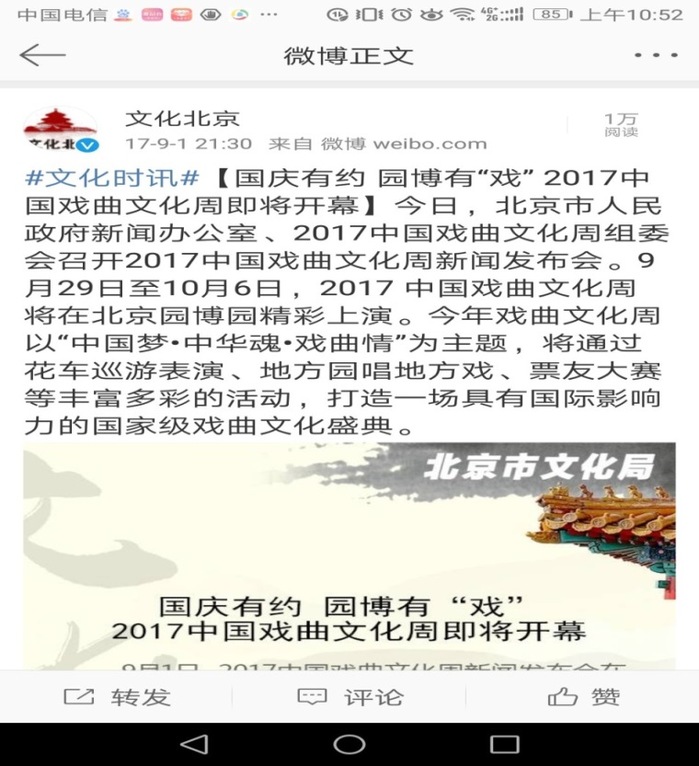

政务微信：
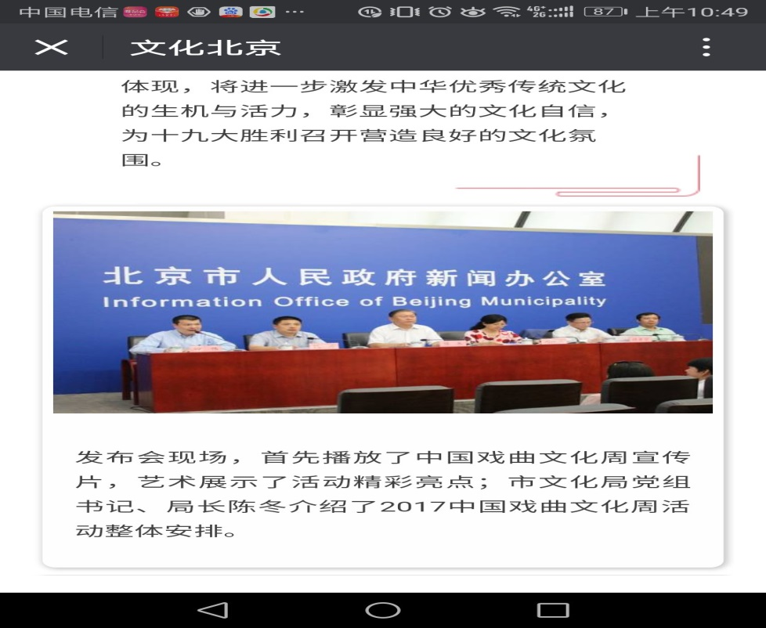

三、组织机构建设情况
局设立政务公开领导小组，负责对全局的政务公开工作进行业务指导、监督考核和工作协调。同时明确一位副局长负责政务公开工作。在首都图书馆设置政务信息查阅电子平台。为全面提升专业技能，按年度计划举行了政务公开业务培训。
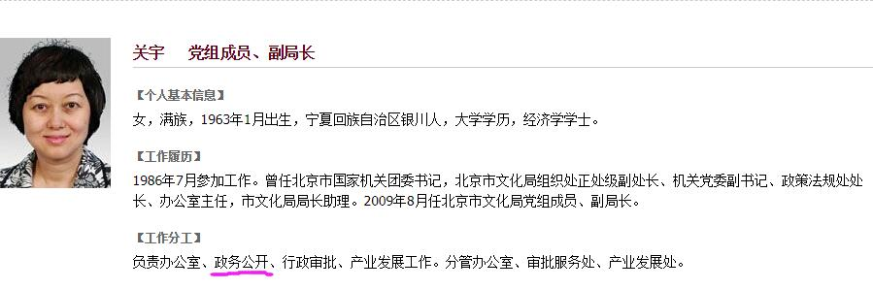

链接网址：http://www.bjwh.gov.cn/bjwh/zqxx/index.html
四、政府信息公开工作要点落实情况
按照《国务院2017年政府信息公开工作要点》和《北京市2017年政务公开工作要点》要求，落实中央和北京市对文化工作的任务部署，推进文化中心建设信息公开。
一是积极推动基础公共文化设施和服务提升工程。推动丰台区、石景山区、房山区、大兴区、通州区创建首都公共文化服务示范区，制定《创建首都示范区过程管理规定（试行）》，加强对创建过程的督促、检查和指导。
以“我的中国梦•欢乐新北京”和迎接党的十九大胜利召开为主题，依托“歌唱北京”“舞动北京”“戏聚北京”“艺韵北京”“影像北京”和“阅读北京”六大板块，开展首都市民系列文化活动，市、区、街乡、社区村四级联动，贯穿全年，覆盖全市。
二是以创建公共文化服务体系示范区为抓手，推动乡镇（街道）综合文化中心建设，推进数字化图书馆、公共电子阅览室建设，提高基层公共文化设施水平。朝阳区、东城区已创建完成国家公共文化服务体系示范区，海淀区完成第三批国家公共文化服务示范区创建的中期迎检工作，石景山区荣获第四批国家公共文化服务体系示范区的创建资格。
三是完成对基层公共文化设施建设情况的调研摸底工作，在征求各区意见的基础上，编制基层公共文化设施全覆盖建设规划。根据市规划国土委要求，对城市总体规划公共文化指标进行修订和完善，把公共文化建设纳入民生建设领域。向各区政府印发了《关于加快推进基层公共文化设施实现全覆盖的函》（京文公共函〔2017〕154号），要求各区要制定方案，在十三五期间，提前完成基层综合文化中心（室）建设任务。加强抽查。实地察看房山区石佛子庄乡和大石窝镇两个乡镇综合文化中心进展情况，以点带面，推动综合文化中心建设。
四是传承弘扬优秀民族文化支持老字号品牌传承发展。
1.加强文化法制建设，推进《北京市非物质文化遗产条例》立法工作。市人大已通过《北京市非物质文化遗产条例立项论证报告》，《条例（草案）》核心条款正在起草。
2.落实全国文化中心战略定位。结合自身职能，积极参与“三个文化带”相关规划、五年行动计划的制定，统筹推进“一城三带”建设。
3.注重传统文化熏陶和实践养成。举办和参与“文化和自然遗产日”活动，增强群众的文化参与感、获得感和认同感，增强中华优秀传统文化的生命力和影响力。京津冀三地文化部门在廊坊市联合主办“第三届京津冀非物质文化遗产联展”，三地共精选217个非遗代表性项目参展参演，吸引观众12万人次，连续三年的非遗联展已成为京津冀文化品牌活动。同时与各区联合主办非遗主题活动，与西城区文化委员会共同举办“民间瑰宝 魅力之都”2017北京非物质文化遗产时尚创意设计大赛，支持海淀区举办第二届京津冀非遗进校园交流会暨海淀区非遗进校园成果展，支持延庆区举办第四届“非遗大观园”端午游园会，支持门头沟区举办第二届“盛世舞太平”——“京津冀太平鼓”非物质文化遗产展演，组织非遗项目走出去参加国际性、全国性非遗主题活动，组织紫檀雕刻、雕漆技艺、天桥中幡、同仁堂中医药文化等项目参加第六届中国成都国际非物质文化遗产节、第三届中国非物质文化遗产传统技艺大展、第九届浙江•中国非物质文化遗产博览会等。
4.服务国家重大政治外交工作。宣传展示中华优秀传统文化魅力，做好“一带一路”国际合作高峰论坛配偶活动服务保障工作、“魅力非遗——第二届上海合作组织夏令营•非物质文化遗产交流体验”、国际刑警组织第86届全体大会欢迎活动以及美国总统特朗普访华等服务保障工作中的非物质文化遗产展示活动。
5.深入挖掘优秀传统文化蕴含的丰富内涵。推进非遗记录、研究和出版。启动孙森等10位国家级非遗代表性传承人抢救性记录工作，推进《北京志•非物质文化遗产志》、《北京非物质文化遗产图典》、《北京非物质文化遗产传承人口述史》的编纂、编辑出版工作，开展非遗实物征集工作。
6.加强传承人梯队建设。帮助传承人群提高学习和传承能力，增强传承后劲，开展“非遗传承人群研修研习培训计划”，在清华大学、北京服装学院、北京建筑大学等高校相继开展金属、刺绣、建筑营造等传统技艺培训班，取得较好效果。
7.积极申请财政资金。为非遗代表性项目、代表性传承人开展调查、记录、保存、研究、传承、传播等保护性活动提供保障。
五、政府信息依申请公开情况
本局2017年度收到政府信息公开申请12次，均已答复。
（一）收到申请数
其中，网络申请数11件、信函申请数1件。
（二）申请办结数
按时办结数12件。
（三）申请答复数
其中，属于已主动公开4件，不属于本行政机关公开数6件。
六、政务公开的收费及免除费用情况
（一）工作人员情况
本局机关从事政府信息公开工作的人员共23人，均为兼职。
（二）依申请公开政府信息收费情况
2017年本局机关依申请提供政府信息共收取检索、复印、邮递等成本费用共计0元。
（三）依申请公开政府信息减免收费情况
2017年本局机关对政府信息公开申请人减免收取检索、复印、邮递等成本费用共计0元。
（四）与诉讼有关的费用支出
2017年本局机关与诉讼有关的费用支出共计0元。
七、行政复议和行政诉讼情况
2017年，没有针对本局政府信息公开的行政复议申请及行政诉讼。
八、政府信息公开工作存在的主要问题以及改进情况
政府信息公开工作存在的主要问题，一是新入职人员工作繁重，学习时间少，缺乏系统性的业务培训。二是依托新媒体拓宽公开渠道的工作虽取得一定成绩，但还属于磨合阶段，对于政务信息在多平台发布下，内部如何整合与协调还要通过实践来摸索。
为进一步加深对政务公开的认识，全面提升我局政务公开工作水平，一方面按年初制定的工作计划，针对新入职人员开展了日常教育，同时组织所有一线工作人员参加业务培训。通过培训，使政务公开工作人员进一步熟知国家当前的政府信息公开的政策内容，提高了一线工作人员的政策把握能力、舆情研判能力、解疑释惑能力和回应引导能力，达到了预期培训的目标。另一方面积极探索政务公开新方式，全面提高互联网环境下做好政务公开工作的重大意义，依托新媒体进一步拓宽政务公开的渠道。一方面采取召开新闻发布会、官方政务微博、微信和门户网站等新媒体，及时、全面的公开政府信息，为公众提供了方便快捷的查询服务。另一方面，进一步加大政府网站建设力度，通过对网站信息整合，栏目细化，进一步提升网上办事和服务水平。

北京市文化局政府信息公开情况统计表
（ 2017年度）
统 计 指 标 | 单位 | 统计数
一、主动公开情况
- 主动公开政府信息数  （不同渠道和方式公开相同信息计1条） | 条 | 10875
其中：主动公开规范性文件数 | 条 | 1
制发规范性文件总数 | 件 | 1
（二）重点领域公开政府信息数  （不同渠道和方式公开相同信息计1条） | 条 | 6
其中：主动公开财政预算决算、“三公经费”和行政经费信息数 | 条 | 2
主动公开保障性安居工程建设计划、项目开工和竣工情况，保障性住房的分配和退出等信息数 | 条 | 0
主动公开食品安全标准，食品生产经营许可、专项检查整治等信息数 | 条 | 0
主动公开环境核查审批、环境状况公报和重特大突发环境事件等信息数 | 条 | 0
主动公开招投标违法违规行为及处理情况、国有资金占控股或者主导地位依法应当招标的项目等信息数 | 条 | 0
主动公开生产安全事故的政府举措、处置进展、风险预警、防范措施等信息数 | 条 | 0
主动公开农用地转为建设用地批准、征收集体土地批准、征地公告、征地补偿安置公示、集体土地征收结案等信息数 | 条 | 0
主动公开政府指导价、政府定价和收费标准调整的项目、价格、依据、执行时间和范围等信息数 | 条 | 0
主动公开本市企业信用信息系统中的警示信息和良好信息等信息数 | 条 | 0
主动公开政府部门预算执行审计结果等信息数 | 条 | 0
主动公开行政机关对与人民群众利益密切相关的公共企事业单位进行监督管理的信息数 | 条 | 16
主动公开市人民政府决定主动公开的其他信息数 | 条 | 4
（三）通过不同渠道和方式公开政府信息的情况
1.政府公报公开政府信息数 | 条 | 0
2.政府网站公开政府信息数 | 条 | 6157
3.政务微博公开政府信息数 | 条 | 4116
4.政务微信公开政府信息数 | 条 | 310
5.其他方式公开政府信息数 | 条 | 292
二、回应解读情况
（一）回应公众关注热点或重大舆情数  （不同方式回应同一热点或舆情计1次） | 次 | 1
（二）通过不同渠道和方式回应解读的情况
1.参加或举办新闻发布会总次数 | 次 | 10
其中：主要负责同志参加新闻发布会次数 | 次 | 1
2.政府网站在线访谈次数 | 次 | 0
其中：主要负责同志参加政府网站在线访谈次数 | 次 | 0
3.政策解读稿件发布数 | 篇 | 3
4.微博微信回应事件数 | 次 | 3
5.其他方式回应事件数 | 次 | 0
三、依申请公开情况
（一）收到申请数 | 件 | 12
1.当面申请数 | 件 | 0
2.传真申请数 | 件 | 0
3.网络申请数 | 件 | 11
4.信函申请数 | 件 | 1
（二）申请办结数 | 件 | 12
1.按时办结数 | 件 | 12
2.延期办结数 | 件 | 0
（三）申请答复数 | 件 | 12
1.属于已主动公开范围数 | 件 | 4
2.同意公开答复数 | 件 | 1
3.同意部分公开答复数 | 件 | 0
4.不同意公开答复数 | 件 | 0
其中：涉及国家秘密 | 件 | 0
涉及商业秘密 | 件 | 0
涉及个人隐私 | 件 | 0
危及国家安全、公共安全、经济安全和社会稳定 | 件 | 0
不是《条例》所指政府信息 | 件 | 0
法律法规规定的其他情形 | 件 | 0
5.不属于本行政机关公开数 | 件 | 6
6.申请信息不存在数 | 件 | 1
7.告知作出更改补充数 | 件 | 0
8.告知通过其他途径办理数 | 件 | 0
四、行政复议数量 | 件 | 0
（一）维持具体行政行为数 | 件 | 0
（二）被依法纠错数 | 件 | 0
（三）其他情形数 | 件 | 0
五、行政诉讼数量 | 件 | 0
（一）维持具体行政行为或者驳回原告诉讼请求数 | 件 | 0
（二）被依法纠错数 | 件 | 0
（三）其他情形数 | 件 | 0
六、举报投诉数量 | 件 | 0
七、依申请公开信息收取的费用 | 万元 | 0
八、机构建设和保障经费情况
（一）政府信息公开工作专门机构数 | 个 | 1
（二）设置政府信息公开查阅点数 | 个 | 1
（三）从事政府信息公开工作人员数 | 人 | 23
1.专职人员数（不包括政府公报及政府网站工作人员数） | 人 | 1
2.兼职人员数 | 人 | 22
（四）政府信息公开专项经费（不包括用于政府公报编辑管理及政府网站建设维护等方面的经费） | 万元 | 0
九、政府信息公开会议和培训情况
（一）召开政府信息公开工作会议或专题会议数 | 次 | 2
（二）举办各类培训班数 | 次 | 1
（三）接受培训人员数 | 人次 | 32

